2023对外经济贸易大学保送生招生专业及计划
根据《教育部办公厅关于做好2023年普通高校部分特殊类型招生工作的通知》,《关于做好2023年部分外国语中学推荐保送生工作的通知》及《对外经济贸易大学本科招生章程》等相关要求，结合学校实际制定本简章。
招生专业及计划
我校2023年外语类保送生招生计划为130人左右（根据生源质量、报考数量和测试成绩等适当调整），招生专业如下：
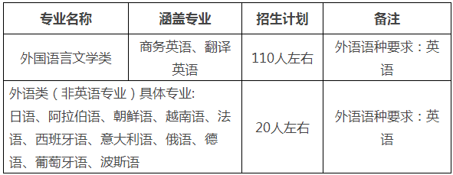

对外经济贸易大学特色专业
国家级特色专业：国际经济与贸易、金融学、金融工程、会计学、市场营销、法学、外语非通用语种—西班牙语、外语非通用语种—阿拉伯语、外语非通用语种—日语、外语非通用语种—非通用语种群（朝鲜语、意大利语、越南语、葡萄牙语）、电子商务
“卓越法治人才”计划专业：法学
国家级实验教学中心：现代服务业人才培养实验教学中心

